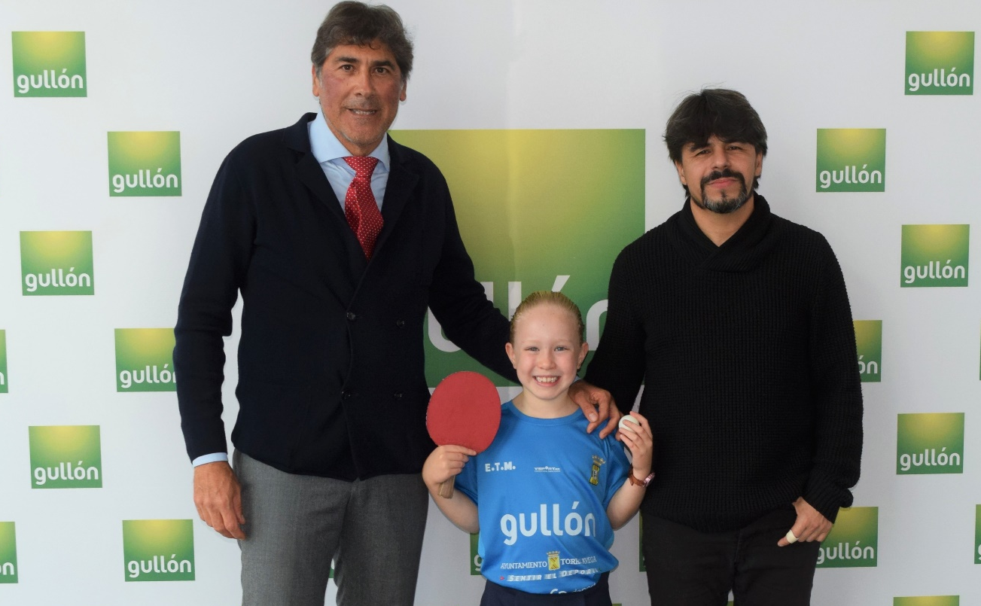
Galletas Gullón apoya a la aguilarense Nerea Hidalgo, campeona de España prebenjamín de tenis de mesa, y a su club, el ETM Torrelavega
De izq. a der.: Javier Urbón, director de Relaciones Institucionales de Galletas Gullón; Nerea Hidalgo, campeona de España de Tenis de Mesa, y Marco Quevedo, representante del Club Deportivo Básico Tenis de Mesa Torrelavega.
- La galletera estrecha su compromiso con la vida activa y el fomento de la actividad física firmando un acuerdo con el Club Deportivo Básico Tenis de Mesa Torrelavega

- Con tan solo ocho años, Nerea Hidalgo se ha convertido en una de las mayores esperanzas del tenis de mesa español

- Más de 2.000 personas, en su mayoría jóvenes, se benefician de los acuerdos que la galletera aguilarense mantiene con agrupaciones deportivas de todo tipo

Aguilar de Campoo, 30 de octubre de 2025. Galletas Gullón, como parte de su compromiso por generar hábitos saludables y fomentar la práctica del deporte, ha firmado un acuerdo de colaboración con el Club Deportivo Básico Tenis de Mesa Torrelavega (ETM Torrelavega), Gracias a esta alianza, la compañía con sede en Aguilar de Campoo apoyará las actividades deportivas y formativas del club cántabro, referente nacional en la promoción del tenis de mesa entre niños y jóvenes.
Entre las deportistas que integran el ETM Torrelavega destaca la joven promesa Nerea Hidalgo Pereira, natural de Aguilar de Campoo, quien ha visitado las instalaciones de Galletas Gullón. Nerea hizo historia recientemente al proclamarse campeona de España individual en categoría prebenjamín en el Campeonato Nacional celebrado en La Nucía (Alicante). Con tan solo ocho años, se ha convertido en una de las mayores esperanzas del tenis de mesa español, compitiendo también en categorías superiores y habiendo debutado ya con el primer equipo del club en la División de Honor Nacional absoluta.
“Para Galletas Gullón es un orgullo apoyar a entidades que promueven el deporte como herramienta educativa, integradora y de futuro. El mejor ejemplo es nuestra paisana Nerea, que nos demuestra cómo el talento, unido al esfuerzo, puede llevarnos muy lejos”, ha señalado Javier Urbón, director de Relaciones Institucionales de Galletas Gullón.
Por su parte, desde el ETM Torrelavega, su presidente José Gómez, ha destacado que “el apoyo de empresas como Galletas Gullón es fundamental para seguir creciendo y ofreciendo oportunidades de formación y competición a nuestros jugadores. Este acuerdo supone un paso muy importante para el club y para nuestros proyectos deportivos”.
Este acuerdo se enmarca en la apuesta de Galletas Gullón por fomentar un estilo de vida saludable y activo. Un compromiso del que se benefician más de 2.000 personas, en su mayoría jóvenes, gracias a los acuerdos que la compañía aguilarense mantiene con agrupaciones deportivas de atletismo, fútbol, escalada, pádel o ciclismo, entre otros.

Sobre Galletas Gullón

Galletas Gullón es uno de los principales fabricantes de galletas de Europa. Fundada en 1892 es la única empresa galletera familiar centenaria que se mantiene en el sector, presidida por Lourdes Gullón y dirigida por Juan Miguel Martínez Gabaldón. Su constante esfuerzo innovador le ha llevado a situarse como la primera empresa del sector en España y liderar la categoría de ‘galleta-salud’.

Su compromiso por la calidad, la seguridad alimentaria y la innovación ha motivado que el volumen de ventas haya experimentado un crecimiento sostenido los últimos 40 años. Sus modernas fábricas Gullón y VIDA, entre las más grandes e industrializadas de Europa, producen galletas que se exportan a más de 125 países de todo el mundo.

La facturación de Gullón en 2024 superó los 697 millones de euros y, actualmente, genera más de 2.200 puestos de trabajo directos.

Galletas Gullón enfoca su negocio desde el propósito y la responsabilidad en base a su Plan Director de Negocio Responsable contribuyendo al cumplimiento de 11 de los 17 Objetivos de Desarrollo Sostenible y por ello, forma parte de la Red Española del Pacto Mundial de las Naciones Unidas y de Forética, la organización empresarial referente en sostenibilidad en España.

Para más información contacte con:
Beatriz Dorado: 602 259 092 | b.dorado@romanrm.com
Ignacio Marín 696 09 79 41 | i.marin@romanrm.com

